***Реализация мероприятий в сфере образования и молодежной политики,***

***предусмотренных в проекте бюджета Нефтеюганского района***

***на 2022 год и плановый период 2023-2024 годов***

В проекте бюджета Нефтеюганского района на 2022 год и плановый период 2023 и 2024 годов основная доля расходов в сумме 2 978,9 млн. рублей запланирована на социальную сферу, что составляет 46,9 % от общего объема расходов.

На 2022 год расходы на сферу образования и молодежной политики предусмотрены в сумме 2 251,7 млн. рублей(на 2021 год – 2 288,7 млн. руб. млн. руб.), что составляет 35,5% от общего объема расходов бюджета.

**Структура расходов в сфере образования и молодежной политики**

млн. руб.

|  |  |  |  |  |  |  |  |
| --- | --- | --- | --- | --- | --- | --- | --- |
| Год | Дошкольное образование (0701) | Общее образование (0702) | Дополнительное образование (0703) | Профессиональная подготовка, переподготовка и повышение квалификации (0705) | Молодежная политика (0707) | Другие вопросы в области образования (0709) | Итого |
| 2021 утверждено | 730,2 | 1 259,4 | 162,9 | 4,5 | 35,7 | 96,0 | 2 288,7 |
| 2022 проект | 590,4 | 1 370,8 | 135,3 | 4,3 | 50,5 | 100,4 | 2 251,7 |

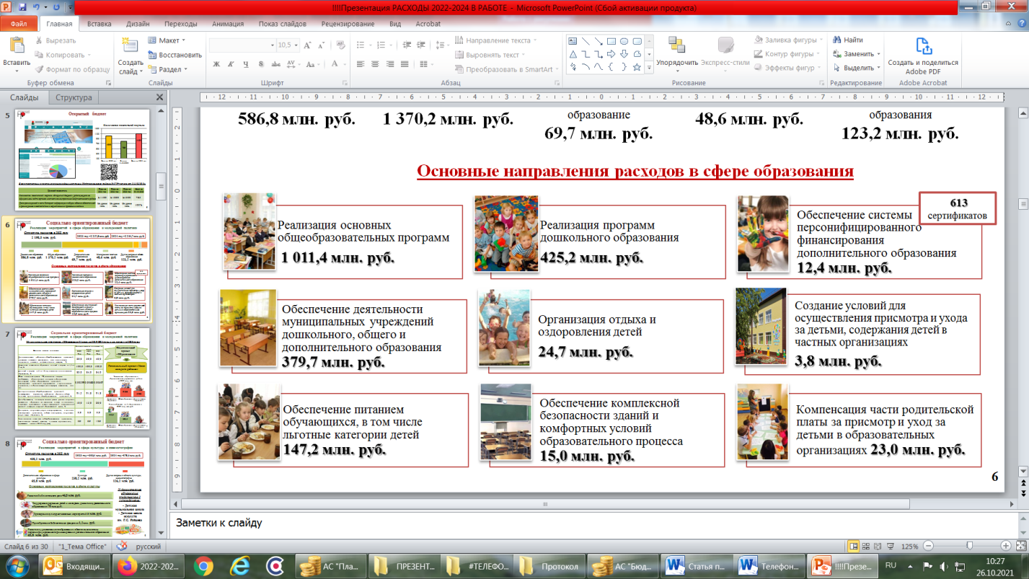За счет средств местного бюджета расходы на 2022 год предусмотрены в сумме 631,1 млн. рублей,на 2023 – 659,4 млн. рублей, на 2024 – 682,6 млн. рублей. Окружные средства на 2022 год доведены в сумме 1 563,8 млн. рублей, на 2023 год - 1 567,7 млн. рублей, на 2024 год – 1 563,3 млн. рублей. За счет средств федерального бюджета предусмотрено на 2022 год 56,7 млн. рублей, на 2023 год – 58,9 млн. рублей, на 2024 год – 57,8 млн. рублей.

Наибольший удельный вес в расходах бюджета на образование составят расходы на общее образование 1 370,8 млн. рублей (расходы на одного ученика 252,4 тыс. рублей) и 590,4 млн. рублей на дошкольное образование (расходы на одного воспитанника 412,3 тыс. рублей). Расходы на дополнительное образование в 2022 году составят 135,3 млн. рублей (на одного ученика 44,0 тыс. рублей).

Основную долю в объемах межбюджетных трансфертов, доведенных на 2022 год из бюджета Ханты-Мансийского автономного округа - Югры на осуществление расходов в области образования, занимают субвенции для обеспечения государственных гарантий на получение образования и осуществления, переданных органам местного самоуправления муниципальных образований автономного округа отдельных государственных полномочий в области образования. На 2022 год субвенция на дошкольное образование доведена в сумме 425,2 млн. рублей. На общее образование субвенция доведена в сумме 1 011,4 млн. рублей. Общая сумма на 2022 год - 1 436,6 млн. рублей (на 2021 год субвенций было доведено меньше на 29,6 млн. рублей).

Субвенции доведены с учетом стоимости бюджетной услуги в расчете на одного обучающегося или воспитанника с учетом вида и режима работы групп, видов общеобразовательных программ, форм обучения, месторасположения образовательной организации на основании методики распределения субвенций для обеспечения государственных гарантий на получение образования и осуществления им переданных отдельных государственных полномочий в сфере образования.

В оказании муниципальных услуг в сфере образования будут принимать участие 31 муниципальное учреждение (13 дошкольных учреждений, 13 общеобразовательных учреждений, 5 учреждений дополнительного образования).

Приоритетом в дошкольном образовании является обеспечение доступности дошкольных образовательных организаций для всех детей Нефтеюганского района. Во всех поселениях Нефтеюганского района обеспечивается потребность населения в предоставлении услуг дошкольного образования для детей в возрасте до 3 лет с учетом актуального спроса. В результате доступность дошкольного образования для детей данной категории составляет 100%. Плановая численность воспитанников на 2022 год составляет 1 425 детей.

В сфере общего образования созданы условия для реализации Федеральных государственных образовательных стандартов начального, основного и среднего общего образования, в соответствии с которыми все общеобразовательные организации Нефтеюганского района оснащены специализированным оборудованием и материалами, обеспечено организационно-методическое сопровождение. Обновление содержания образования и созданные в общеобразовательных организациях условия в соответствии с федеральными государственными образовательными стандартами гарантируют всеобщий доступ к образованию и позволяют обучающимся получать базовые знания и навыки. Плановая численность обучающихся на 2022 год составляет 5 206 детей, в том числе в дошкольных группах - 157.

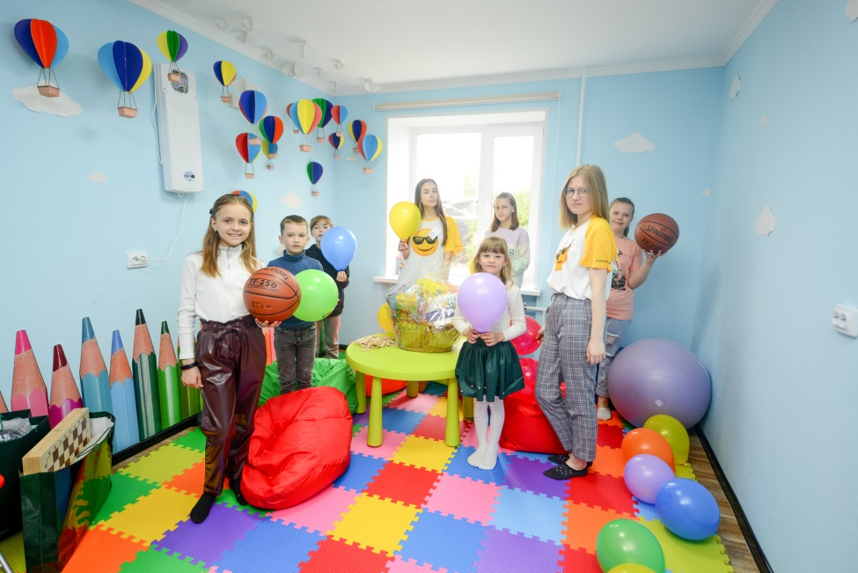Основная задача системы дополнительного образования - обеспечение увеличения охвата детей в возрасте от 5 до 18 лет дополнительным образованием, в том числе и посредством введения системы персонифицированного финансирования, механизм которого реализуется на основе Сертификата дополнительного образования.

Особенности использования сертификатов персонифицированного финансирования регламентируются Правилами персонифицированного финансирования дополнительного образования детей в Ханты-Мансийском автономном округе - Югре и Концепцией системы персонифицированного финансирования дополнительного образования детей в Ханты-Мансийском автономном округе - Югре. Руководствуясь данными документами, департамент образования и молодежной политики Нефтеюганского района утвердил программу персонифицированного финансирования дополнительного образования детей в Нефтеюганском районе на 2022 год запланировано 12,4 млн. рублей. Данной суммой будет охвачено 613 сертификатов дополнительного образования (по сравнению с 2021 годом количество сертификатов увеличилось на 94 штуки), с помощью которых дети, проживающие на территории Нефтеюганского района смогут оплатить сертифицированные услуги дополнительного образования как в бюджетных учреждениях, так и у частных лиц, оказывающих услуги дополнительного образования.

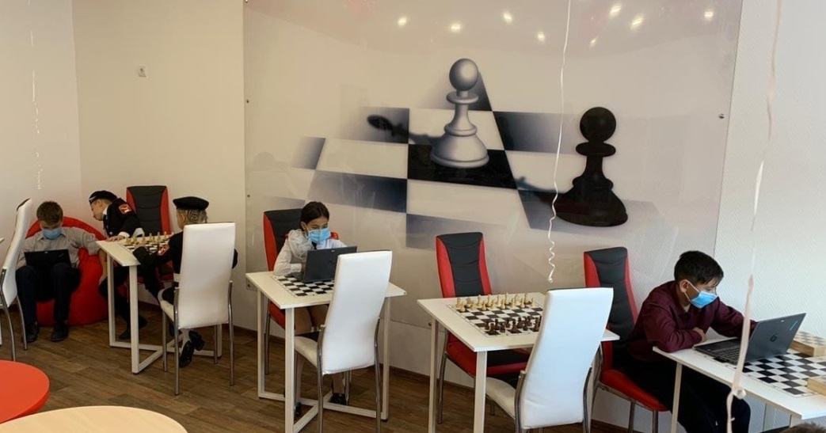

Приоритетный региональный проект «Создание региональной системы дополнительного образования детей, в том числе обеспечение функционирования СДО и реализация региональной модели системы ФПФДО», цель которого – охват в возрасте от 5 до 18 лет программами дополнительного образования на уровне 92,7 процентов, дает возможность получения образования у поставщиков, не являющихся муниципальными образовательными учреждениями, реализуется посредством введения системы персонифицированного финансирования дополнительного образования детей, обеспечивающей поддержку мотивации, свободы выбора и построения образовательной траектории участников дополнительного образования.

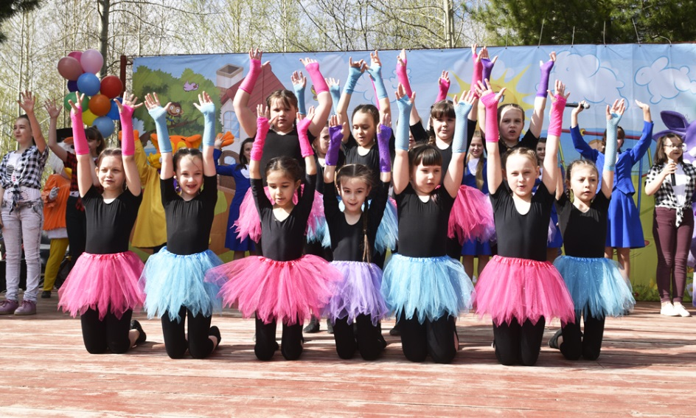

В 2022 году в рамках подраздела «Молодежная политика» предусмотрена реализация инициативных проектов, направленных на решение вопросов местного значения муниципального образования Нефтеюганский муниципальный район Ханты-Мансийского автономного округа - Югры в соответствии с Федеральным законом от 06.10.2003 № 131-ФЗ «Об общих принципах организации местного самоуправления в Российской Федерации». На 2022 год запланирована реализация 2 инициативных проектов на общую сумму 1 913,0 тыс. рублей.

В 2022 году управление отраслью образования будет осуществляться в рамках 10 муниципальных программ. Основная доля расходов в сфере образования и молодежной политики предусмотрена в рамках программы «Образование 21 века на 2019-2024 годы и на период до 2030 года» и составляет 2 198,5 млн. руб.

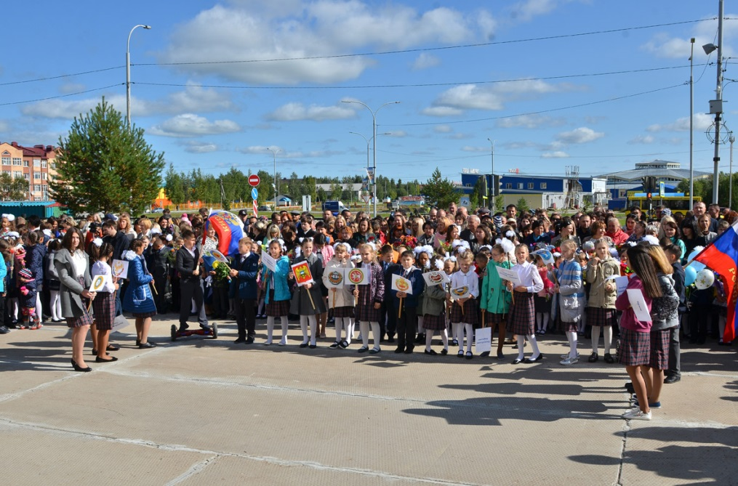

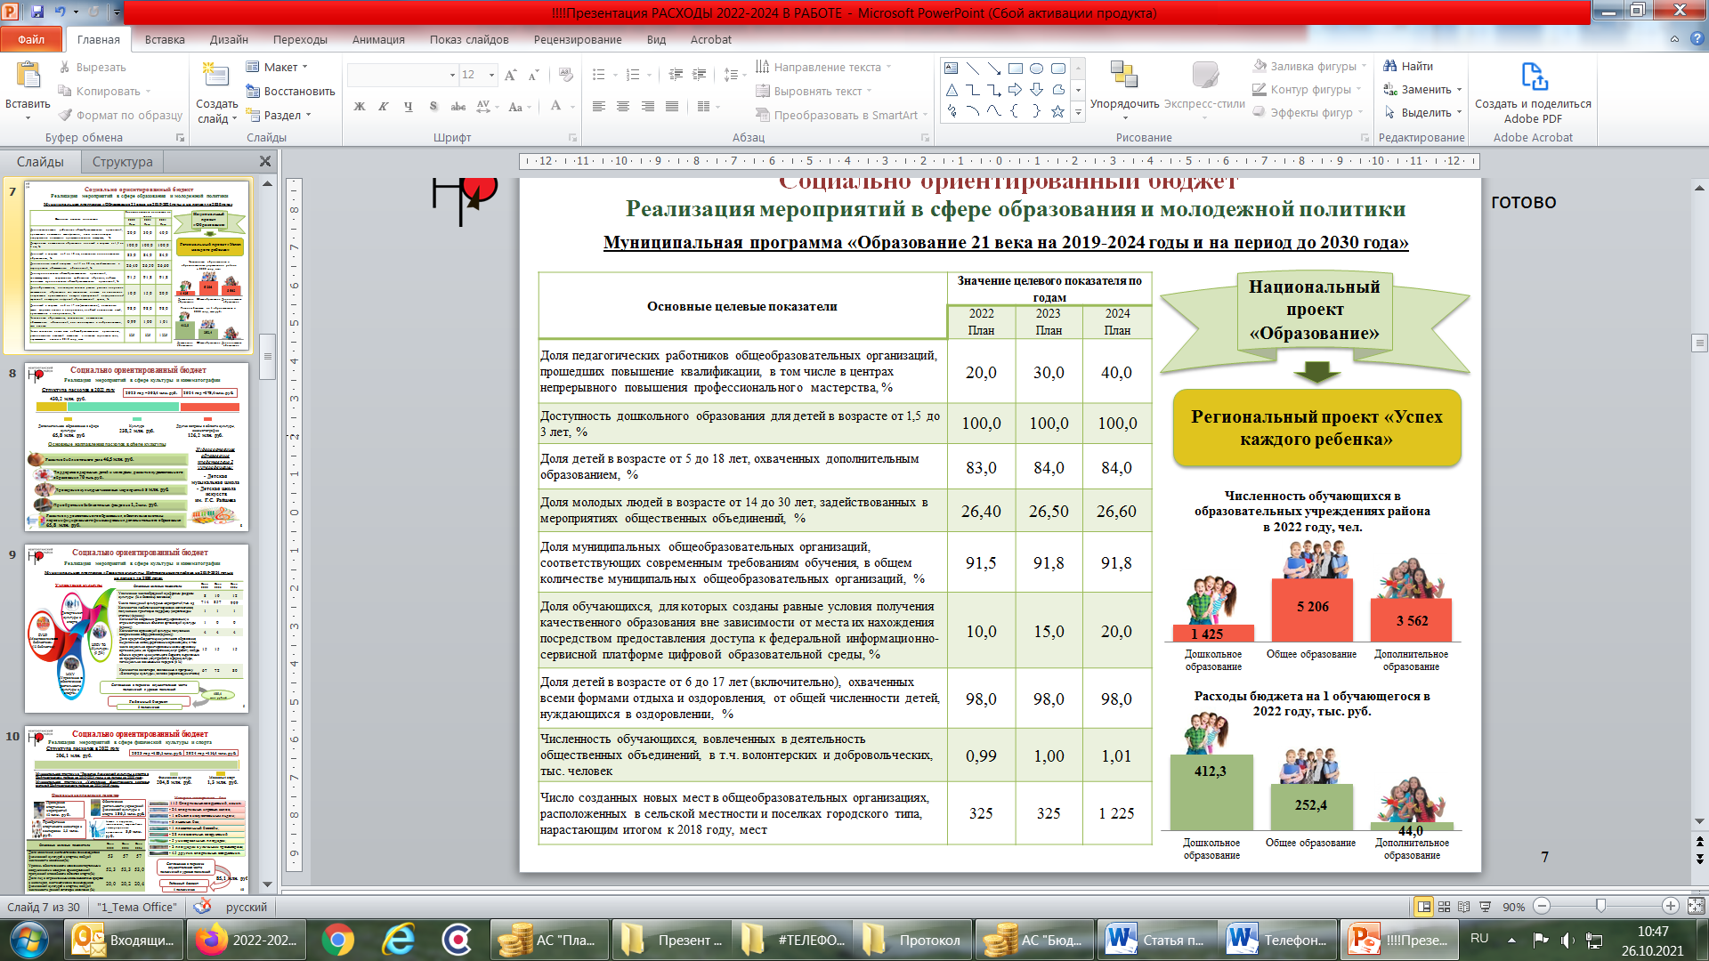

В рамках данной программы предусмотрены бюджетные ассигнования, направленные на государственную поддержку семьи и детей:

- социальная поддержка отдельных категорий, обучающихся в муниципальных общеобразовательных организациях, частных общеобразовательных организациях, осуществляющих образовательную деятельность по имеющим государственную аккредитацию основным общеобразовательным программам - 90,3 млн. рублей;

- выплата компенсации части родительской платы за присмотр и уход за детьми в образовательных организациях, реализующих образовательные программы дошкольного образования - 21,2 млн. рублей;

- организация бесплатного горячего питания обучающихся, получающих начальное общее образование в государственных и муниципальных образовательных организациях, осуществляющих образовательную деятельность по имеющим государственную аккредитацию основным общеобразовательным программам – 33,4 млн. рублей;

- мероприятия по организации отдыха и оздоровления детей на 2022 год запланировано 22,0 млн. рублей. Включают в себя организацию отдыха и оздоровления, расположенных в климатически благоприятных регионах России, в этнооздоровительных центрах, этнолагерях, на этноплощадках. Производится организация питания детей в лагерях с дневным пребыванием детей, лагерях труда и отдыха дневного пребывания, палаточных лагерях.

В рамках национального проекта «Образование» в 2022 году продолжится реализация регионального проекта «Успех каждого ребенка». Цель проекта – создание материально-технических условий для занятий физической культурой и спортом, организация физического воспитания обучающихся: уроки физической культуры, физкультурно-оздоровительные мероприятия в режиме учебного дня, внеклассная работа, физкультурно-массовые и спортивные мероприятия. Реализация данного проекта направлена на достижение показателя - доля муниципальных общеобразовательных организаций, соответствующих современным требованиям обучения, в общем количестве муниципальных общеобразовательных организаций.